**《考试减压》音频创作脉络**

《考试减压》时长54分钟，用于考试心灵障碍清除，化解与考试有关的心灵创伤，让孩子的考试能轻松正常的发挥，不致于因发挥失常而错失学业，是所有要经历考试者或有考试心结者的福音。

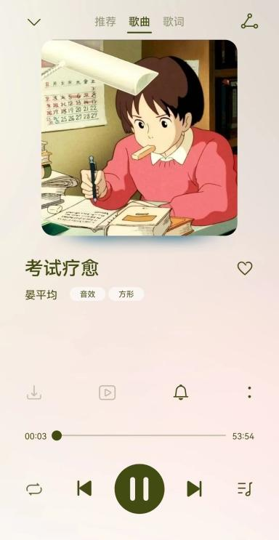提到考试，哪怕是成年人，甚至是老人，很多都是心有余悸的。我们都是从大大小小的各种考试中过来的，考试留下的阴影和创伤，有时候连做梦都还在复演——我们的孩子们，他们现在正在经历着。

有些孩子平时成绩挺好，学习也刻苦，却一到关键考试就紧张，发挥失常。有些孩子平时成绩马马虎虎，考试却能超常发挥。这就是有考试创伤和没有考试创伤的差别。

下面，我们来认识一下**影响考试的心灵创伤**。

**首先，**越是重要的考试，越是想考好，然后不自觉的就会陷入紧张、焦虑、期待、担忧之中，紧张和焦虑自然会让考试发挥失常，担忧什么就会在心灵层面创化什么，期待什么往往就会失望于什么。

**其次，**也许，某一次重要的考试失败了，挫败感让人心灰意冷。如果这时父母老师给予的不是鼓励和温暖，而是批评指责打击否定，那对于孩子的心灵无疑是伤口撒盐，创伤加深。带着这份失败的伤痛，孩子的考试会更加谨慎小心和紧张，就越容易在后来关键的考试中失利。所以，失败的考试经历，往往像种子一样生根发芽，结出一个又一个失败之果，是考试疗愈中重点清除的障碍。

**关于期待**。期待越高，压力越大，担忧和恐惧越深，考试的障碍也就越大。孩子面对考试，往往背负着三个方面的期待：一是父母亲人的期待，二是老师的期待，三是自己的期待。如果不能放下期待，考试往往不能轻松自如的正常发挥。

**影响考试的事情**。孩子成长过程中，家庭发生重大变故，比如父母的情感危机、父母离异、重要亲人去世、天灾人祸、失恋等等，一旦在某次考试中形成了伤痛种子，往往在后来经历的考试中不断激活这个种子，持续不断的影响着人生的各种考试和考验。这些都是需要重点清除的创伤种子。

当我们去反复经历以上的创伤后，我们再把考试、考验、挑战贯通起来，面对挑战，升起勇气，勇敢的迎接挑战，在挑战中允许自己失败，允许自己成功，在挑战中面对、觉醒和超越自我。

以上考试疗愈的创作脉络。